Модельная библиотека на базе Библиотеки – Архангельского литературного музея по национальному проекту "Культура".

Вторая муниципальная модельная библиотека создана на базе Библиотеки – Архангельского литературного музея, филиала МУК "ЦБС". Первая модельная библиотека в г. Архангельске открыта в декабре 2021 года на базе Городской детской библиотеки № 1 им. Е.С. Коковина.
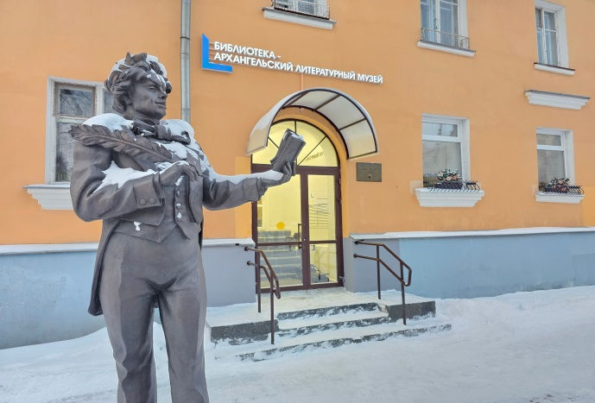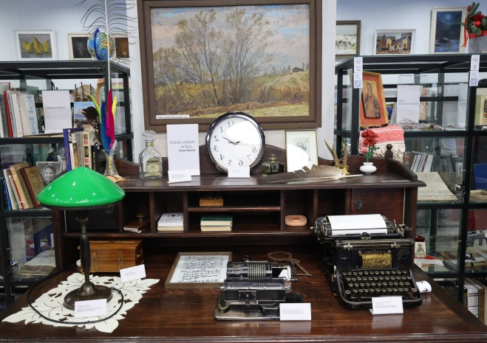
Библиотека – Архангельский литературный музей вошла в структуру МУК "ЦБС" с 1 января 2022 года после того, как в 2021 году поддержано предложение основателя и директора автономной некоммерческой организации "Архангельский литературный музей" Б.М. Егорова о передаче организации городскому округу "Город Архангельск" в качестве структурного подразделения МУК "ЦБС". При этом многие фотографии, рукописи, документы, книги, аудиоматериалы и прочие ценные вещи основателем музея переданы в дар библиотеке.
В 2022 году специалистами МУК "ЦБС" совместно с Администрацией городского округа "Город Архангельск" подготовлена и направлена заявка
на участие в мероприятии национального проекта "Культура" по созданию муниципальных модельных библиотек. По результатам участия
в конкурсном отборе бюджету городского округа "Город Архангельск"
из средств федерального бюджета предоставлен иной межбюджетный трансферт в размере 5 000,0 тысяч рублей на модернизацию материально-технической базы Библиотеки – Архангельского литературного музея.
Из средств областного бюджета выделено 6 000,0 тысяч рублей
на проведение капитального ремонта в помещениях Библиотеки – Архангельского литературного музея.
За счет средств федерального бюджета в Библиотеку – Архангельский литературный музей приобретены: интерактивный стол, программно-аппаратный комплекс "Интерактивная примерочная", информационный стенд с картой Архангельской области и LED-телевизором, моноблоки для читателей с выходом в Интернет, акустическая система, аудиогид, виниловый проигрыватель, маршрутизаторы, микрофонная радиосистема, микшерный пульт, мультимедийный проектор, экран для проектора, наушники. Для беспрепятственного передвижения инвалидов-колясочников по лестнице закуплен гусеничный подъемник. Входные двери в здание
и помещения, которыми могут пользоваться инвалиды, имеют ширину
не менее 0,9 м. Санитарно-гигиеническое помещение библиотеки доступно для инвалидов различных категорий и маломобильных граждан.
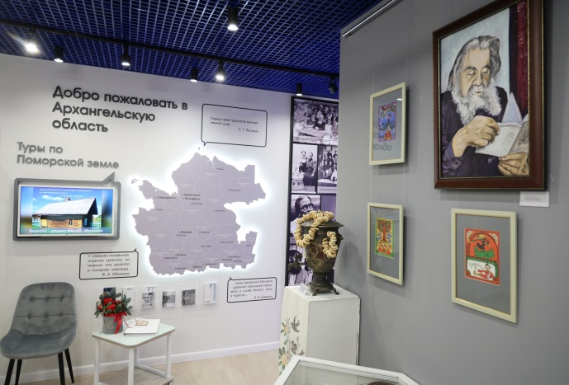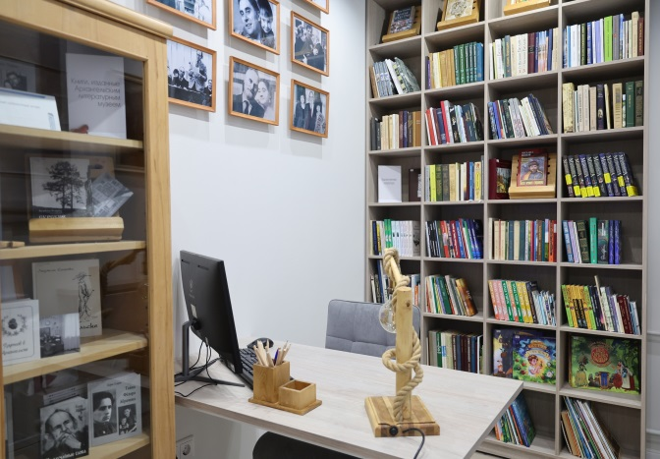
В Библиотеке – Архангельском литературном музее созданы следующие пространства: зал "ИНФО" (библиотечный отдел с зоной свободного выбора литературы, фотозоной, компьютерами для пользователей с выходом в интернет и доступом к национальной электронной библиотеке); "Кабинет писателя" (место для индивидуальной работы, зона свободного выбора литературы); зал "Притяжение Севера" (многофункциональный зал, который включает книжно-выставочное оборудование; зону коворкинга с модульным оборудованием; зону событийного контента; программно-аппаратный комплекс "Интерактивная примерочная", пространство может трансформироваться в зависимости
от событийного контента, проходящего в библиотеке); зал "Мир винила"
(для прослушивания виниловых пластинок с комфортной зоной отдыха для посетителей и коллекцией книг из архива Архангельского регионального отделения "Союз писателей России").
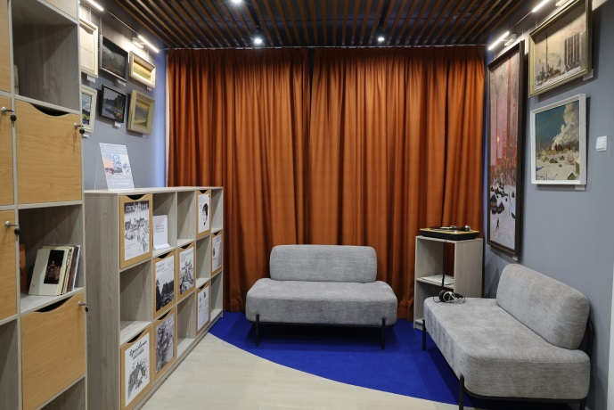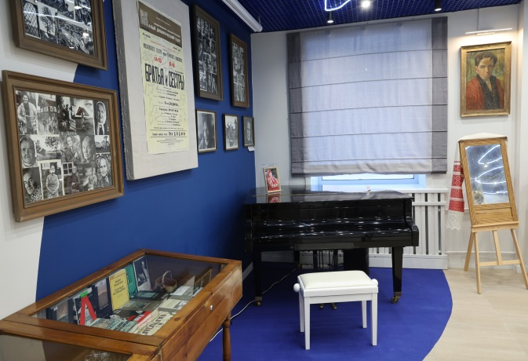
Деятельность Библиотеки – Архангельского литературного музея будет направлена на популяризацию творчества северных писателей. Библиотека сохранит верность просветительским традициям и позиционирования себя как института, сочетающего роли библиотеки, музея, центра литературного краеведения.

